Министерство сельского хозяйства Российской Федерации
Федеральное государственное бюджетное образовательное учреждение высшего образования
«КУБАНСКИЙ ГОСУДАРСТВЕННЫЙ АГРАРНЫЙ УНИВЕРСИТЕТ
им. И.Т. Трубилина»
Юридический факультет

НАУЧНАЯ РАБОТА
«Перспективы применения зарубежного опыта по предотвращению буллинга в образовательных учреждениях»

ВЫПОЛНИЛА:
Губиева София Юрьевна
студентка 2 курса
группы ЮФЗ-1691

НАУЧНЫЙ РУКОВОДИТЕЛЬ:
Агеев Николай Владиславович, преподаватель кафедры
уголовного права,
заместитель декана по воспитательной работе

Краснодар, 2018

За последние 20 лет в России и странах постсоветского пространства, издевательства в образовательных учреждениях стали нормой: случаи, когда один ученик унижает честь и достоинство своего одноклассника – буллинг/моббинг (от англ. bullying, mobbing) агрессивное преследование одного из членов коллектива со стороны других членов коллектива, выражающееся в жестокой травле конкретного ученика зачастую с применением насилия и избиений [5].
Необходимо отметить, что жестокость несовершеннолетних зачастую во много крат превосходит жестокость взрослых, поэтому они нуждаются в как можно более строгом и жестком наказании, несмотря на возраст. В этой связи мы рассматриваем несколько примеров детской жестокости из судебной практики. Детское убийство, произошедшее 28 июля 2005 г. взбудоражило жителей столицы. Вечером этого дня один из местных хулиганов, 18-летний Максим Маслянкин, в состоянии сильного алкогольного опьянения, во дворе дома, на улице Гарибальди поссорился и подрался с соседом-сверстником, Сергеем Степановым. Захмелевший Маслянкин повалил подростка на землю и принялся его жестоко избивать, затем присоединились приятели Маслянкина – 15-летний Руслан Марков и его подружка Ирина Фомина. Жестоко избив парня, подростки потащили его в свое «логово» – на крышу центрального теплового пункта, которая была расположена около прудов между улицей Кравченко и Удальцова. Всю ночь они избивали потерпевшего и резали ножом. Чтобы спастись, Сергей спрыгнул с 6-метровой высоты вниз и сломал ноги, однако «палачи» вновь затащили его на крышу, вдоволь насладившись пытками, «малолетки» забили бедолагу камнями. В конце августа Мосгорсуд вынес убийцам приговор, вступивший в законную силу. Реальный 15-летний срок получил лишь Маслянкин. Второй «палач», Марков, был признан невменяемым. Фомина избежала ответственности – все благодаря юному возрасту.
Рассмотрим второй пример, доказывающий серьезность проблемы детской жестокости. Трое школьников из Салехарда два дня подряд насиловали семилетнюю девочку. 19 января 2009 г. трое школьников заманили первоклассницу в класс одной из школ, связали ей руки резиновым шнуром, заткнули рот кляпом и изнасиловали. Девочка не рассказала о том, что с ней произошло родителям. А следующий день «малолетние» насильники сделали тоже самое. Первоклассница пожаловалась родителям, после чего они обратились в милицию. Следственный комитет возбудил дело по ч. 3 ст. 132 УК РФ – насильственные действия сексуального характера в отношении лица, не достигшего 14-летнего возраста. Но в итоге малолетние насильники оказались на свободе. Как показывает судебная практика, именно возраст спасает многих малолетних душегубов от наказания. В этой связи, заслуженный юрист России Юрий Синельщиков в интервью «Новым Известиям» комментирует ситуацию: «…Я считаю, что в целом современное законодательство стало более либеральным к несовершеннолетним правонарушителям. Законодательство настолько щепетильно защищает права и свободы малолетних преступников, что даже сам факт несовершеннолетнего возраста уже расценивается на суде как смягчающее обстоятельство, – объяснил один из столичных прокуроров. – Кроме того, суд даже не может учитывать при вынесении наказания и ранее совершенные подростком преступления». Поэтому, в настоящий момент блокировать детскую преступность можно только жесткими методами.
В законе есть явные пробелы, делающие потерпевших незащищёнными в своих правах, а тех, кто над ними глумится - безнаказанными, что даёт им здоровую долю наглости и уверенности, и, как следствие, подстёгивает к совершению новых преступлений [3,4].
Судебной практике известен случай школьной травли, где завуч школы (Лебедева) довела ученицу до попытки суицида. По данным Левобережного суда Воронежа, завуч унижала 13-летнюю школьницу 1,5 года. Психологическое давление на школьницу со стороны завуча началось в сентябре 2013 г., говорится в обвинительном заключении, которое процитировал суд. Учитель невзлюбила девочку (Машу), и все время старалась ее задеть. Завучу «стало известно, что мать ученицы в связи с тяжелым материальным положением не в полном объеме сдает денежные средства на общешкольные нужды». Учитель унижала 13-летнуюю девочку в присутствии одноклассников: насмехалась над низким уровнем достатка ее семьи, тем самым распространяя позорящие девочку сведения; издевалась над ее внешним видом; оскорбляла ее, называя «бомжихой»; подвергала несправедливой критике, угрожая отправкой ее с младшей сестрой в детский дом. Кроме того, завуч занижала оценки школьнице по предметам, которые вела в классе девочки. В оскорблениях завуч дошла так далеко, что грозилась лишить маму девочки родительских прав. Мать Маши, зная о предвзятом отношении к дочери классного руководителя, перевела ее в параллельный класс. Но издевательства продолжились, так как Лебедева продолжала преподавать у нее историю и обществознание. Унижения продолжались до марта 2015 года. На 19 марта в школе планировался совет профилактики, на который вызвали Машу с мамой. Светлана Лебедева планировала при других педагогах, директоре, чиновниках из отдела образования разобрать поведение девочки и отругать ее маму. За день до этого, чтобы избежать очередного позора, Маша попыталась покончить с собой. Девочка была введена в состояние выраженного психического напряжения, воспринимая сложившуюся ситуацию как безысходную, – говорится в заключении. Находясь дома, она предприняла попытку самоубийства. Врачи доставили ребенка в детскую больницу, где сделали все возможное для ее спасения. Благодаря своевременной помощи медиков школьница выжила.
Инцидент в воронежской школе прогремел на всю Россию в марте 2015 года после рассказов мамы девочки в СМИ об отношении учителя к ребенку, ее претензиях из-за денег. Сразу после того, как воронежские следователи возбудили уголовное дело, с заявлением выступило Минобрнауки РФ. За почти 30 лет работы в школе учитель стал жестким, не перестроился под детей, непохожих на тех, что были в предыдущие поколения, под новые социально-экономические условия. Завуч категорически отрицала, что издевалась над ученицей, но в конечном итоге, после судебных разбирательств, за доведение девочки до попытки самоубийства (ст. 110 УК РФ) Светлане Лебедевой грозило до 5 лет колонии. Впервые факты травли ученика со стороны педагога были доказаны в суде. Однако на основании постановления об амнистии в связи с 70-летием Победы в Великой Отечественной войне судимость с педагога была снята и погашена [6-7].
Известно, что в 2014 г., в системе образования разрабатывалось постановление, смысл которого заключался в назначении уголовного наказания школьникам и их родителям за оскорбление школьного учителя, таким образом, Министерство образования решило мотивировать учителей оставаться работать в школе, несмотря на низкие зарплаты, размера которых хватает едва ли на несколько килограмм картошки. Таким образом, ст. 130 УК РФ - Оскорбление, утратившая силу согласно Федеральному закону от 7 декабря 2011 г. № 420-ФЗ, могла быть снова введена в действие, но в отношении школьных учителей, а не детей, которые регулярно подвергаются насилию со стороны, тех, кого Министерство образования решило защитить. Уголовная ответственность за оскорбление может наступить в случае, если потерпевший является представителем власти или военнослужащим, и лишь при условии, что оскорбление связано с их профессиональной деятельностью либо имело место в момент исполнения ими служебных обязанностей. Согласно, разрабатывающемуся проекту о защите учителей от школьников и их родителей, было сделано предположение приравнять школьного учителя к представителю власти [8].
Таким образом, при воплощении в жизнь данного проекта, любая противоправная деятельность школьного учителя в отношении учеников станет абсолютно безнаказанной, учитывая приведенный выше пример, где учителя-садиста амнистировали, и не привлекли к уголовной ответственности. Несмотря на содержание ст. 19 УК РФ, в которой говорится: уголовной ответственности подлежит только вменяемое физическое лицо, достигшее возраста, установленного настоящим Кодексом, какими являются учителя и педагоги [1].
Следует отметить, что не менее опасные обороты принимает травля одних учеников другими, которая продолжается как в школе, так и за её пределами, и школьная иерархия жива. В качестве примера приведем обращение в прокуратуру родственников 8-летней темнокожей девочки по вопросу травли их ребенка в образовательном учреждении на национальной «почве».
Проблема темнокожей девочки возникла в одной из школ Татарстана в первом классе. Сначала только одна одноклассница стала бить темнокожую девочку, затем над ней стал издеваться весь класс, а педагоги проявляли безразличие, говоря, что в этом нет ничего страшного. В общем, расизм в чистом виде. Заместитель директора предложила родителям забрать ребенка из школы, дескать, свято место пусто не бывает, желающих учиться в лицее много. Последней каплей в этой истории стало следующее обстоятельство: во время одного из учебных дней, девочке стало плохо, она потеряла сознание, но помочь ей никто не спешил. Отчим девочки ждал ее на входе. Ее мама звонила учительнице: «Ребенку плохо, пропустите нас хотя бы». Она ответила, что «ребенок притворяется», - заявила мама второклассницы.
Отчим, который в малышке души не чает, увидев дочь, сразу вызвал «Скорую». Девочку отвезли в ДРКБ, где она до сих пор находится вместе с мамой. С ней работает психолог, которому второклассница, по словам мамы, призналась: «Пять уроков сижу в сильном напряжении: не знаю, с могу ли себя защитить и с какой стороны стукнут». «А учитель?» «А она отвечает: «Это разве мое дело?». Из школы никто даже не позвонил и не поинтересовался о состоянии здоровья Амины. Родные девочки решили призвать виновных к ответу - они обратились в прокуратуру. Ситуацию взяла под свой контроль и Уполномоченный по правам ребенка в РТ Гузель Удачина. Дело с издевательствами в школе твердо намерены довести до конца, надеясь на справедливость. И менять учебное заведение для ребенка родители, как бы на них ни давили, не собираются [9].
Данное дело можно обосновать как разжигание вражды по признакам расы, национальности, что предусмотрено ст. 282 УК РФ – возбуждение ненависти либо вражды, а равно унижение человеческого достоинства [1].
Исходя из вышеописанных примеров, следует отметить, ужасное явление, относящееся к учителям, состоящее из двух разных категорий:
а) разжигание и эскалация буллинга либо моббинга учителем (зачастую классным руководителем), манипулирующим так называемыми «буллями», иначе говоря, травителями, посредством принятия их стороны вопроса;
б) становление учителя самостоятельным источником буллинга либо моббинга, путем издевательства над учеником, которое служит примером для членов классного и школьного коллективов, перенимающих данную манеру поведения и поступков по отношению конкретному ученику – потерпевшему.
Известно, что неисполнение обязанностей по воспитанию несовершеннолетнего родителем или иным лицом, на которое возложены эти обязанности, а равно педагогическим работником или другим работником образовательной организации регламентируется ст. 156 УК РФ. Таким образом, вышеописанная практика издевательства педагогов-садистов над беззащитными детьми может быть квалифицирована в соответствии с вышеописанной статьей, а также с ч. 1 ст. 14 УК РФ [1].
Потерпевшими чаще всего становятся: ябеды, «любимчики» учителей, физически слабые дети, двоечники, круглые отличники, страдающие заболеваниями, выделяющими их из коллектива, дети, гиперопекаемые родителями, представители сексуальных меньшинств, вундеркинды, в также дети, не имеющие электронных новинок современного прогресса или же имеющие самые дорогие из них, недоступные другим детям.
Приведем статистику, описывающую изменение частоты встречаемости феномена буллинга по классам. По данным Дэна Олвеуса, примерно 16 % девочек и 17,5 % мальчиков во всех развитых странах мира 2-3 раза в месяц становятся жертвами буллинга. 7 % девочек и 12 % мальчиков являются инициаторами травли – буллерами. Данные почти полностью совпадают для разных стран (рисунок 1) [10].
Рисунок 1 – Статистика изменений частоты встречаемости феномена буллинга по классам (Ден Олвеус).

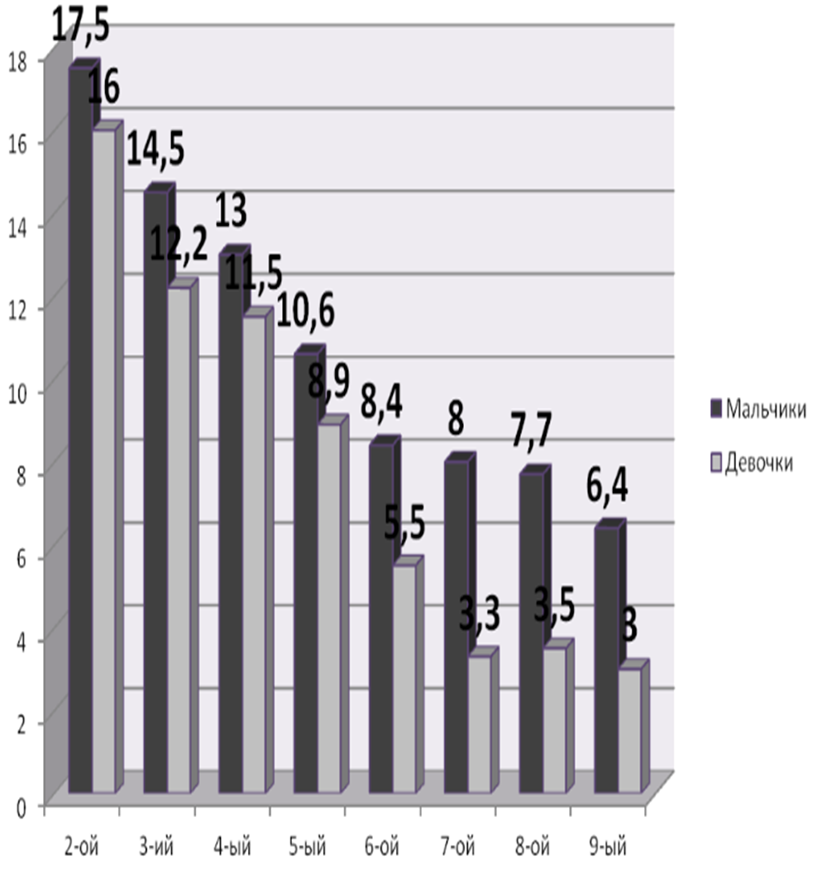
Миру известно о существовании различных типов буллинга, поэтому мы приводим круговую диаграмму, отражающую типы буллинга, широко известного в наши дни за период с сентября 2011 г. по апрель 2012 г. (рисунок 2).

Рисунок 2 – Типы буллинга сентябрь 2011 г. – апрель 2012 г.

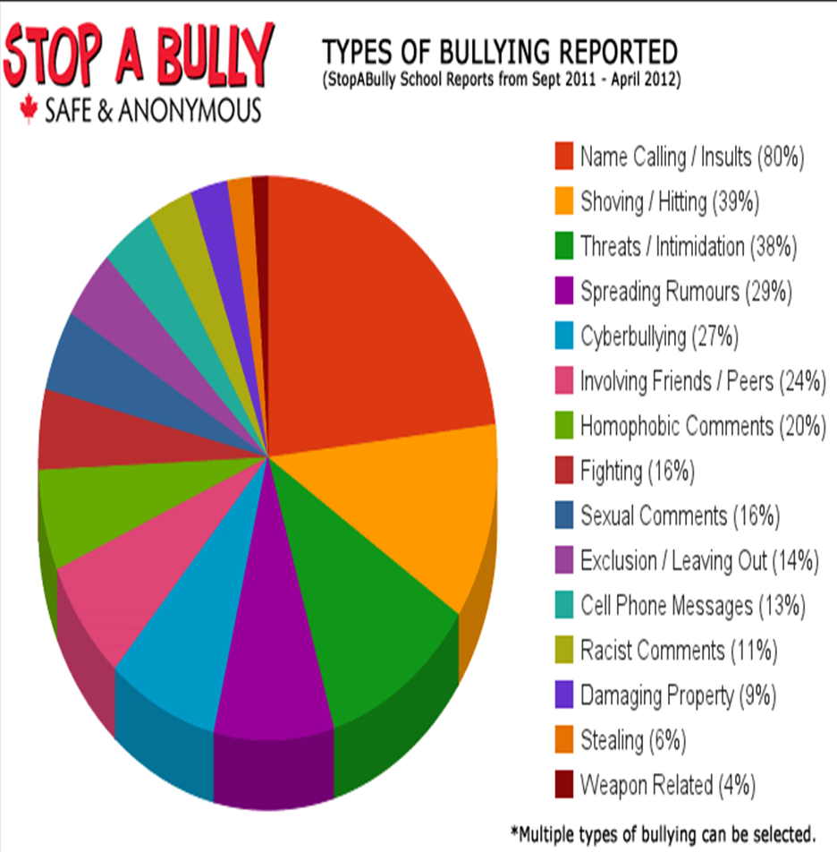
Опишем данную диаграмму с переводом на русский язык.
- Name Calling / Insults (80%) – Навешивание ярлыков/ Оскорбления;
- Shoving / Hitting (39 %) – Частота толканий / Ударов;
- Threats/Intimidation (38 %) –Угрозы / Запугивание;
- Spreading Rumors (29 %) – Распространение слухов;
- Cyberbullying (27 %) – Кибербуллинг;
- Involving friends/Peers (24%) – Буллинг с участием друзей, сверстников;
- Homophobic Comments (20%) – Гомофобные комментарии;
- Fighting (16 %) – Борьба;
- Sexual comments (16 %) – Сексуальные комментарии;
- Exclusion / Leaving out (14%) – Исключения;
- Cell Phone Messages (13 %) – Сотовые сообщения;
- Racist Comments (11 %) – Расистские комментарии;
- Damaging Property (9 %) – Поврежденное имущество;
- Stealing (6 %) – Кражи;
- Weapon Related (4%) – Буллинг, связанный с оружием
Существует также ряд характерных признаков, свойственный объектам травли в школе: внешний вид (стиль в одежде, зачастую не соответствующий современной моде); национальная принадлежность (акцент, этно-внешность); степень усвоения знаний (быстро – медленно); заниженная самооценка; физические данные (слабые физические данные по сравнению со сверстниками); подверженность тревогам и страхам (жертв буллинга легко вывести из равновесия, они могут расплакаться, вызывают ощущение беспомощности, боязливы) [6].
За рубежом проблема буллинга стоит не менее остро, чем в России. Истории известны даже факты травли в зарубежных образовательных учреждениях монарших особ. Кронпринцесса Швеции – Виктория, герцогиня Вестерготландская подвергалась буллингу со стороны сверстников в школьные годы. В настоящее время она активно занимается устранением данной проблемы в своей стране. В буллинге как и в каждой области знаний есть свой гуру, таковым является Тим Филд. Его заслуга в том, что еще в 1997 г. он создал в Интернете ресурс под названием Bully OnLine (www.bullyonline.org), где любой человек, ставший жертвой буллинга, может получить помощь. На сегодняшний день этот ресурс является самым популярным в мире. Тим Филд также создал телефон доверия (The UK National Workplace Bullying Advice Line – Насилие на рабочем месте в Великобритании), по которому могли позвонить люди, пострадавшие от буллинга на работе. Он также написал свою первую книгу «Буллинг в поле зрения» («Bully in Sight»). По словам Тима Филда, «…буллинг обходится Великобритании ежегодно в 30 миллиардов евро. Поверьте, эта цифра не с потолка» [11].
Реальное изучение буллинга началось лишь в конце 20 века. Первыми исследователями буллинга явилась группа норвежских специалистов: Дан Олвеус, Пикас и Роланд. Они инициировали и реализовали в 70-х-80-х годах прошлого столетия крупномасштабные проекты в образовательных учреждениях Норвегии, которые в дальнейшем творчески переросли в моделирование этой проблемы, стратегии профилактики и технологии реальной помощи. Вскоре эстафету подхватили Швеция, Финляндия и Дания, а в последующем и вся Западная Европа. В частности, в Великобритании в этом направлении успешно работают психотерапевты Девид Лейн и Эндрю Миллер, в Швейцарии - их коллега Аллан Гуггенбюль. Американская школа изучения проблем буллинга, в первую очередь, представлена психологами и психотерапевтами А.М.Хорном, Б.Глейзером, Т.В.Сейджером.
В России реальное осознание этой проблемы пришло значительно позже после распада СССР. В Советском Союзе эта проблема, хорошо известная, отраженная в художественной литературе и в кинематографе – знаменитые фильмы «Пацаны» Динары Асановой и «Чучело» Ролана Быкова – официально не существовала. Швеция стала первой страной, где проблема буллинга была объявлена национальной проблемой. Именно в этой стране буллинг считается преступлением. Ведется большая профилактическая работа на ежедневной основе, закрепленная Шведским законодательством. Функционируют некоммерческие организации по профилактике буллинга. Так, в 1997 г. Сара Дамбер, имеющая личный опыт буллинга, создала международную организацию «Friends» со штатом сотрудников 50 человек, офисами в Швеции и зарубежом для профилактики буллинга в дошкольных и школьных учреждениях. Согласно Шведскому законодательству, школы обязаны: при сообщении о случаях буллинга, школа обязана инициировать расследование и предпринять должные меры; удостовериться, что штат сотрудников школы предпринимает соответствующие меры; разработать методику определения видов буллинга на ежедневной основе; вести систематическую профилактическую работу с учетом уникальной ситуации в школе; ежегодно составлять отчет и планировать профилактические меры на текущий год; описывать, как учащиеся принимают участие в разработке профилактической работы; представить особые профилактические меры, когда дело доходит до дискриминации и домогательства, связанными с: сексуальностью, гендером, трансгендером, этничностью, религией, нетрудоспособностью, возрастом.
Шведское законодательство делает упор на систематическую работу. Общий подход организации «friends» отражен на рисунке 3, и основывается на четырех этапах: оценка; анализ; планирование; воплощение. При этом на этапе воплощения, особая роль отведена глубокому обучению штата сотрудников и лидеров методом и проведения практических занятий по профилактической работе. Важными факторами успешного воплощения являются: активное участие молодежи во всех процессах, анализе, планировании, разработке мер и оценки ситуации, с одной стороны, и заинтересованная команда управления школы, с другой. Профилактическая работа интегрируется с обычной учебной работой, а не является дополнительной [12].
Рисунок 3 – Общий подход организации «Friends»

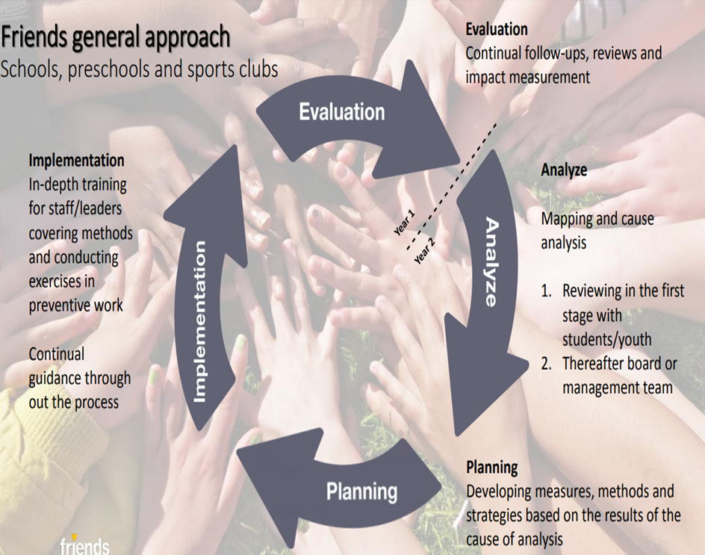

Существует также норвежский опыт в данном вопросе. Выше мы упоминали о трудах Дэна Олвеуса, занимающегося проблемой буллинга уже более 35 лет своей жизни. Дэн Олвеус также создал специальную программу – Olveus Bullying Prevention Program (Программа Олвеуса по предотвращению буллинга) по борьбе с буллингом и издал специальные учебники по буллингу для разных классов. Основными целями его программы являются: устранение существующей проблемы буллинга; предотвращение развития новых проблем буллинга; достижение лучшего климата взаимоотношений в школах между сверстниками; уважение различий между сверстниками [13]. Поэтому, мы предлагаем использовать шведский и норвежский опыт борьбы с буллингом.
Следует отметить, что самое строгое «детское» законодательство существует в Индии, Ирландии и Сингапуре. В этих странах в тюрьму сажают с семи лет. В США, Австралии, Великобритании и Швейцарии уголовная ответственность наступает с десяти лет. Так, в штате Пенсильвания суд дал пожизненно 11-летнему, который застрелил беременную женщину [2].
В этой связи, следует отметить, что одним из препятствий назначения серьезных наказаний по этим вопросам является слишком высокая планка уголовной ответственности. Согласно ст. 20 УК РФ возраст уголовной ответственности наступает с момента достижения лицом шестнадцатилетнего возраста [1]. В целях устранения проблем, связанных с травлей учеников в школах, целесообразно было бы использовать опыт вышеуказанных стран, снизив возраст уголовной ответственности в соответствии с общепринятым возрастом поступления в школу – до 7 лет, обоснование данного предложение также было рассмотрено выше и опирается на высказывание заслуженного юриста России – Юрия Синельщикова в интервью «Новым Известиям».
Рассмотрим опыт Филиппин в вопросе буллинга.
Закон Филиппин о борьбе с булингом от 2013 года, предлагает принятие антибуллинговой политики всеми образовательными учреждениями, запрещающей травлю на территории школы и на прилегающей к ней территории, а также вне школы или посредством использования принадлежащих, арендованных или используемых в школах электронных устройств; запрещающей травлю людей, которые сообщают об издевательствах, являются их свидетелями или предоставляют о них достоверную информацию. Установлена также стратегия борьбы с буллингом: сообщения об актах запугивания или репрессий, оперативное реагирование и расследование сообщений издевательств или преследований, восстановление чувства безопасности потерпевшего и оценки потребности в защите, и т.д.
Закон требует определения дисциплинарных административных действий в отношении школ, не предотвративших буллинг. Родители виновного лица привлекаются учреждением к программе антибуллинговой политики.
Канада является одной из первых стран, определивших проблему буллинга и начавших разработку соответствующего законодательства Хартии безопасных школ. 30 ноября 2011 года, правительство штата Онтарио, приняло закон «Об учебных заведениях», чтобы создать неделю осведомленности издевательств в школах, и организовать обучение по вопросам борьбы с буллингом. Неделя, начинается с третьего воскресенья ноября в каждом учебном году и провозглашается как неделя осознания и профилактики издевательств. Закон позволяет Министерству образования разрабатывать политику и указания в отношении стратегий профилактики буллинга, соблюдая применение дисциплинарных мер и соответствующих последствий для учащихся с неадекватным поведением. Эти меры будут включать более серьезные последствия за неоднократное или более серьезное неадекватное поведение. Сравнивая российское законодательство и законодательство зарубежных стран в отношении буллинга, необходимо отметить робкую попытку законодательства РФ привлечь к уголовной ответственности лиц за неисполнение обязанностей по воспитанию несовершеннолетнего, что описано в ст. 156 УК РФ. Основное и главное отличие законов зарубежных стран от закона РФ в данном вопросе состоит в введении отдельного антибуллингового законодательства и применении довольно суровых санкций в отношении тех, кто не подчиняется законам по борьбе с буллингом.
Поэтому, необходимо внести в Уголовный кодекс Российской Федерации специальную статью, предусматривающую наказание за травлю в школе, учитывая, что некоторые особенности наказания несовершеннолетних (части 6 и 6.1 статьи 88 УК РФ) не позволят вынести им достаточно суровый и строгий приговор за издевательства, насилие и садизм.
Кроме того, необходимо создать отдельную часть статьи, регламентирующую уголовное наказание для директора школы и классного руководителя, являющихся, зачастую, как было описано выше, инициаторами причинения вреда жизни и здоровью школьника.
В результате принятия соответствующих мер, можно достигнуть: повышения защиты и безопасности учащихся; снижения случаев агрессии и насилия в школе. Несовершеннолетние изверги и садисты, позволяющие себе издеваться над слабыми, распускать руки в их отношении и устраивать групповые жестокие травли и избиения, в том числе со снятием процесса на видео и публикацией во Всемирной Сети, получат по заслугам и попадут туда, где им место.
Список литературы:
- Уголовный Кодекс Российской федерации. – Москва: Проспект, 2017. – 272 с.
- Преступления, совершаемые юридическими лицами в зарубежных странах и виды наказаний, применяемые к ним (систематизированный обзор зарубежной практики) Кондратов М.А., Медведев С.С. Политематический сетевой электронный научный журнал Кубанского государственного аграрного университета. 2015. № 108. С. 891-903
- Уголовное наказание [Электронный ресурс]/статья // - Режимдоступа:http://www.grandars.ru/college/pravovedenie/ugolovnoe-nakazanie.html
- Школьный буллинг. Причины возникновения. Профилактика. [Электронный ресурс]/статья // - Режим доступа: https://weburok.com/1128475
- Википедия. Свободная энциклопедия. [Электронный ресурс]/статья // - Режим доступа: https://ru.wikipedia.org/wiki
- В Воронеже судят учительницу, которая довела школьницу до самоубийства [Электронный ресурс]/статья // - Режим доступа: http://www.moe-online.ru/news/view/351021.html
- Школа травли. В Воронеже учитель ответит в суде за доведение девочки до попытки суицида [Электронный ресурс] /статья // - Режим доступа: https://riavrn.ru/news/shkola-travli-v-voronezhe-uchitel-otvetit-v-sude-za-dovedenie-devochki-do-popytki-suitsida-/
- «Статья» за оскорбление учителя. Повысит ли эта мера статус педагога? - 17.07.2014 [Электронный ресурс] /статья // - Режим доступа: http://www.zakonia.ru/theme/statja-za-oskorblenie-uchitelja-povysit-li-eta-mera-status-pedagoga-17-07-2014
- Травля в школе довела темнокожую девочку до больницы 2014 [Электронный ресурс] /статья // - Режим доступа: https://www.kazan.kp.ru/daily/26458/3329026/
- Школьный буллинг Педсовет по теме «Конфликт в школе, пути выхода из конфликтных ситуаций» 4.11.2014. – презентация [Электронный ресурс] /статья // - Режим доступа: http://www.myshared.ru/slide/1141064/
- Буллинг. Офисные хулиганы [Электронный ресурс] /статья // - Режим доступа: http://psyfactor.org/lib/bulling.htm
- Friends är en icke-vinstdrivande organisation och vårt uppdrag är att stoppa mobbning och diskriminering. Vi utbildar och stödjer skolor, förskolor och idrottsföreningar i hela landet. Друзья это некоммерческая организация, и наша миссия состоит в том, чтобы остановить издевательства и дискриминации. Мы обучаем и поддерживаем школы, детские сады и спортивные клубы по всей стране. [Электронный ресурс] /статья // - Режим доступа: https://www.friends.se/
- Olveus Bullying Prevention Program. Программа Олвеуса по предотвращению буллинга. [Электронный ресурс] /статья // - Режим доступа: http://www.violencepreventionworks.org/public/olweus_program_materials.page

